**今日动态**

5.23 星期二 晴

班级人数：25人 今日实到：20人。

|  |  |  |  |  |
| --- | --- | --- | --- | --- |
| **姓名** | **早早入园**  **（8:25前★、8:25后●）** | **主动打招呼**  **（主动“√”，不主动“✕”）** | **进餐**  **（全部★、没吃完●）** | **午睡**  **（睡着★、没睡●）** |
| **杨子宸** | **★** | **√** | **★** | **★** |
| **黄英豪** | **★** | **√** | **★** | **★** |
| **薛远憬** | **★** | **√** | **★** | **★** |
| **蔡承轩** | **请假** | **请假** | **请假** | **请假** |
| **梅语辰** | **●** | **√** | **★** | **★** |
| **于一鸣** | **★** | **√** | **★** | **★** |
| **姜怀逸** | **请假** | **请假** | **请假** | **请假** |
| **姜怀兴** | **★** | **√** | **★（喂）** | **★** |
| **肖铭轩** | **★** | **✕** | **★** | **★** |
| **周成旭** | **★** | **√** | **★** | **★** |
| **顾书言** | **★** | **√** | **★** | **★** |
| **许烁** | **请假** | **请假** | **请假** | **请假** |
| **张嘉辰** | **●** | **√** | **★** | **★** |
| **史芯宁** | **★** | **√** | **★** | **★** |
| **高语晴** | **★** | **√** | **★** | **★** |
| **吕卓彤** | **★** | **√** | **★** | **★** |
| **刘若熙** | **★** | **√** | **★** | **★** |
| **丁趙妍** | **★** | **√** | **★** | **★** |
| **朱宸钰** | **●** | **√** | **★** | **★** |
| **龚昕苒** | **请假** | **请假** | **请假** | **请假** |
| **李诗雨** | **★** | **✕** | **★** | **★** |
| **杨静宸** | **★** | **√** | **★** | **★** |
| **赵静姝** | **请假** | **请假** | **请假** | **请假** |
| **唐文津** | **★** | **√** | **★** | **●** |
| **雷嘉怡** | **★** | **√** | **★** | **★** |

**一日生活活动篇**  

**今日午餐食谱：洋葱卤猪肝、花菜炒肉片、苋菜豆瓣汤。**

**区域活动篇**  

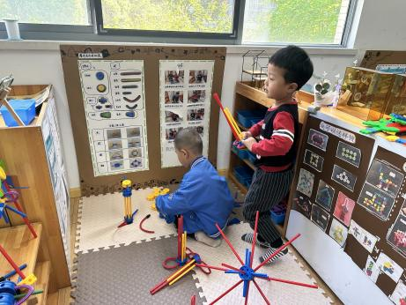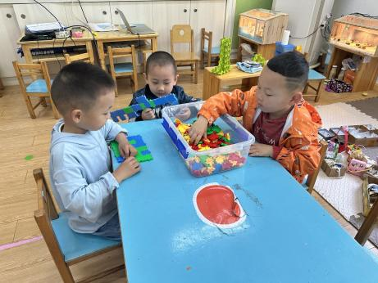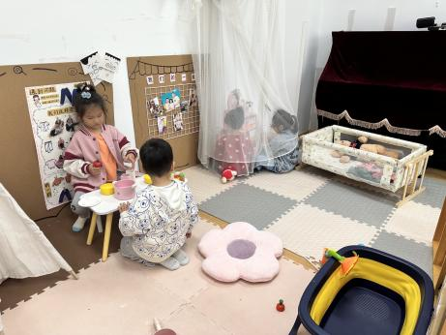

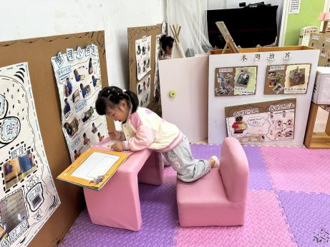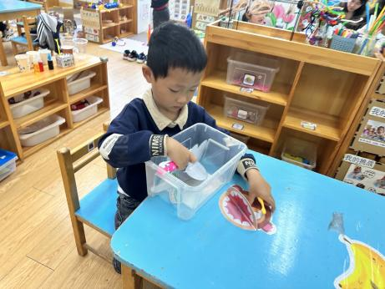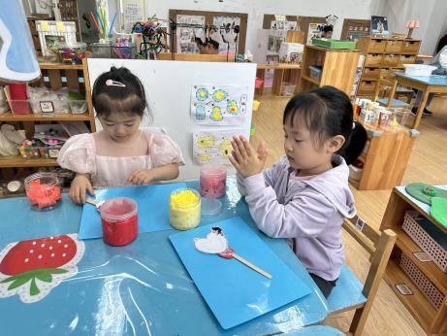

今天只有两位幼儿在8:25之后才来到了教室，其他宝宝都能够早早来园，真棒！在区域游戏中，能够自主选择游戏并认真投入进去，没有幼儿更换区域。

**户外活动篇**  

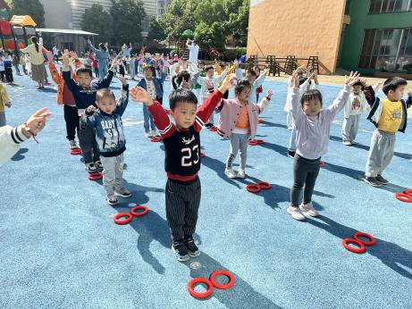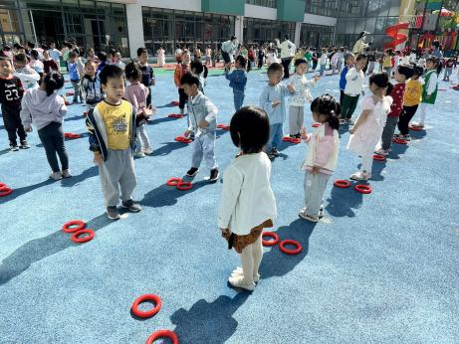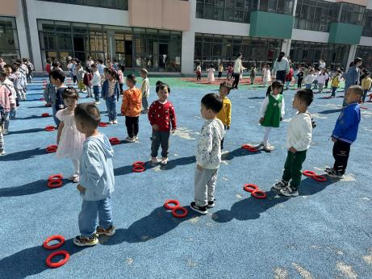

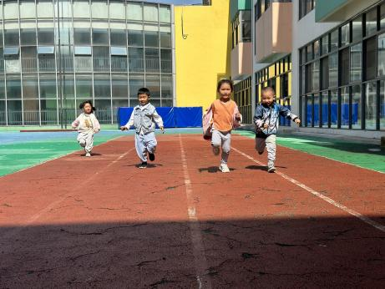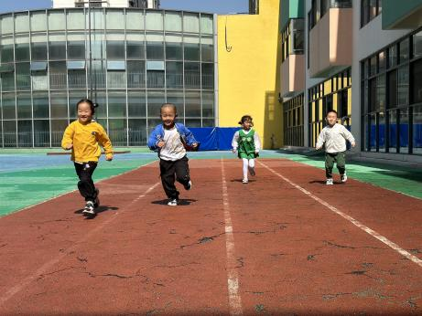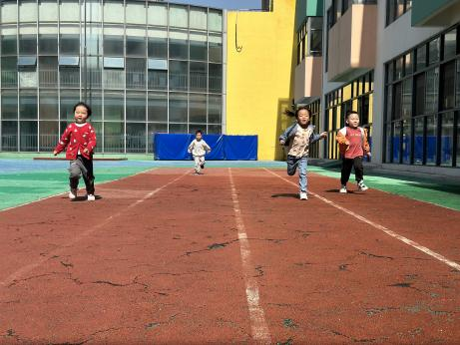

今天我们的区域安排是足球区，由于草地上还是湿漉漉的，没法游戏，所以我们来到了跑道区，孩子们都能够积极参加到游戏中，在提醒下也能够喝水、擦汗。

**集体活动篇**  

**1.数学：数一数、排一排**

这是一节有关数量排序的数学活动。它是让幼儿在自我探索的过程中发现数量，从而感知从少到多排序的特点，然后在操作的过程中进一步巩固。这对发展幼儿的观察力、比较能力和探索精神具有重要意义，也将一种有序做事的思维渗透到生活习惯中去。活动欲通过给小熊铺路的情境引导幼儿从少到多的有趣游戏，在游戏中感知数量。

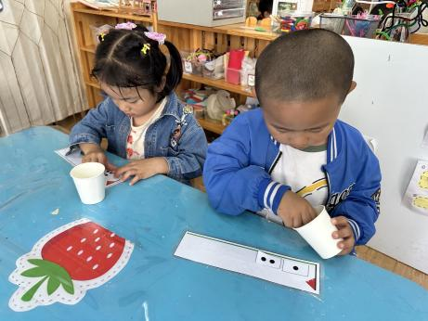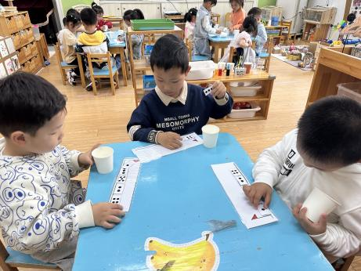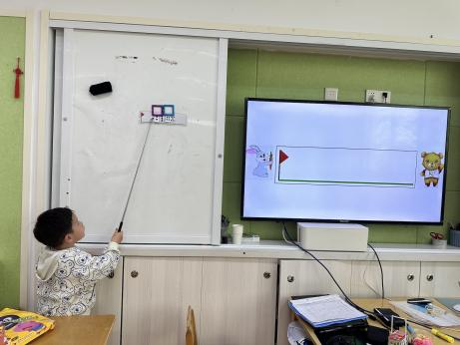

在今天的第一次操作中，能够将点卡按照一定的规律排列的幼儿有：**杨子宸、黄英豪、薛远憬、梅语辰、姜怀兴、周成旭、史芯宁、吕卓彤、刘若熙、丁趙妍、朱宸钰、李诗雨、雷嘉怡。**

通过请幼儿展示自己的方法后，总结了可以按照从小到大或者从大到小的规律来排列。其中学会从小到大排的幼儿是：**黄英豪、梅语辰、于一鸣、姜怀兴、周成旭、顾书言、张嘉辰、史芯宁、高语晴、吕卓彤、刘若熙、丁趙妍、朱宸钰、李诗雨、杨静宸、雷嘉怡**

学会从大到小排的幼儿是：**杨子宸、黄英豪、薛远憬、梅语辰、于一鸣、姜怀兴、肖铭轩、周成旭、顾书言、张嘉辰、史芯宁、高语晴、吕卓彤、刘若熙、丁趙妍、朱宸钰、李诗雨、杨静宸、唐文津、雷嘉怡**

 **家园配合**  

各位家长好！

今天我们带着孩子学习了安全教育《预防流感》，请家长们带着孩子回家完成一下哦！

执笔人：张洁